प्रहरी प्रधान कार्यालय
मिति २०७४/१०/१८ गते
केन्द्रीय अनुसन्धान ब्यूरो, महाराजगंज
दण्डहिनता बिरुद्द CIB को अभियान”
“संरक्षित वन्यजन्तु कस्तुरीको वीना सहित मानिस पक्राउ”
घटना विवरण :
वातावरण तथा वन्यजन्तुसँग सम्बन्धित अपराध रोकथाम, नियन्त्रण तथा अनुसन्धानको लागि केन्द्रीय अनुसन्धान व्यूरो, महाराजगंजबाट खटिएको प्रहरी टोली र ईलाका प्रहरी कार्यालय सिमरा, बाराबाट खटिएको संयुक्त प्रहरी टोलीले गोप्य सुचनाको आधारमा मिति २०७४।१०।१८ गते जिल्ला बारा जितपुर उप महानगरपालिका वडा नं. १ गोबिन्द टोलबाट कस्तुरीको वीना विक्री वितरण गर्ने भनी लिएर हिंडिरहेको अवस्थामा निम्न ठेगाना भएका निम्न मानिसलाई संरक्षित वन्यजन्तु कस्तुरीको वीना थान – ११ (एघार) सहित पक्राउ गरी आवश्यक कानूनी कारवाहीको लागि मिति २०७४।१०।१८ गते जिल्ला वन कार्यालय, सिमरा बारामा बुझाईएको ।

निम्न :
जिल्ला चितवन साविक चैनपुर गा.वि.स. वडा नं. १ स्थाई ठेगाना भई हाल जि. बारा जितपुर उप महानगरपालिका वडा नं. १ गोबिन्द टोल बस्ने वावुलाल विश्वकर्माको छोरा वर्ष ५६ को वल बहादुर विश्वकर्मा ।

वरामद सामान:
संरक्षित वन्यजन्तु कस्तुरीको बिना जस्तो देखिने वस्तु थान- ११ (एघार) , जम्मा तौल – ५०० ग्राम (पाँच सय ग्राम) ।
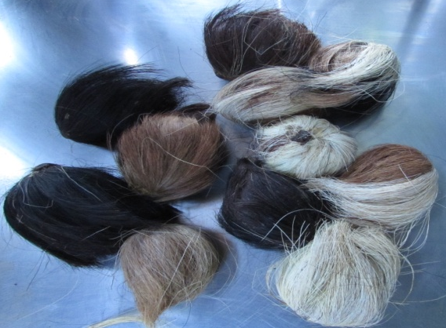

अपराध :
संकटापन्न वन्यजन्तु तथा वनस्पतिको अन्तराष्ट्रिय व्यापार नियन्त्रण ऐन, २०७३ को दफा २०(क) र राष्ट्रिय निकुञ्ज तथा वन्यजन्तु संरक्षण ऐन, २०२९ को दफा २६(१) अनुसार ।

कानुनी प्रावधान :-
राष्ट्रिय निकुञ्ज तथा वन्यजन्तु संरक्षण ऐन २०२९ को दफा २६(१) र संकटापन्न वन्यजन्तु तथा वनस्पतिको अन्तराष्ट्रिय व्यापार नियन्त्रण ऐन, २०७३ को दफा २०(१) को (क) अनुसार रू. पाँच लाख रुपैँयादेखि रू. दश लाख रुपैँयासम्म जरिवाना वा ५ वर्ष देखि १५ बर्षसम्म कैद वा दुवै सजाय हुनेछ ।

(थप जानकारीको लागि प्रवक्ता प्र.उ. जिवन कुमार श्रेष्ठ, सम्पर्कको लागि: ९८५१०१६३१३)

